設問例１
災害発生時，あなたは避難場所に避難してきましたが，普段から仲良くしている，歩行に少し不安のあるおじいさんが見当たりません。避難時には慌てており，声をかけ忘れていました。あなたはおじいさんを迎えに，自宅周辺へ戻りますか？戻りませんか？
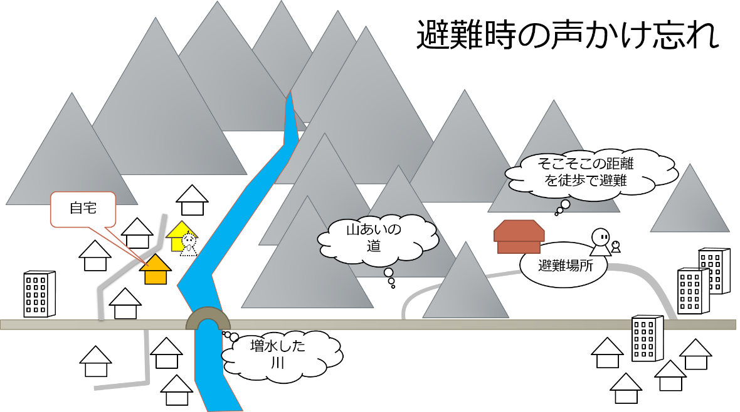

設問例２
収容者も増え，混雑度合が増し始めてきた避難所で過ごしているあなた。風邪気味の避難者がやってきたあと，運営スタッフから「あなたのスペースの隣のスペースに風邪気味の方を案内してよいか」と内々に打診がありました。あなたは自分の近くに病人を受け入れますか？拒否しますか？
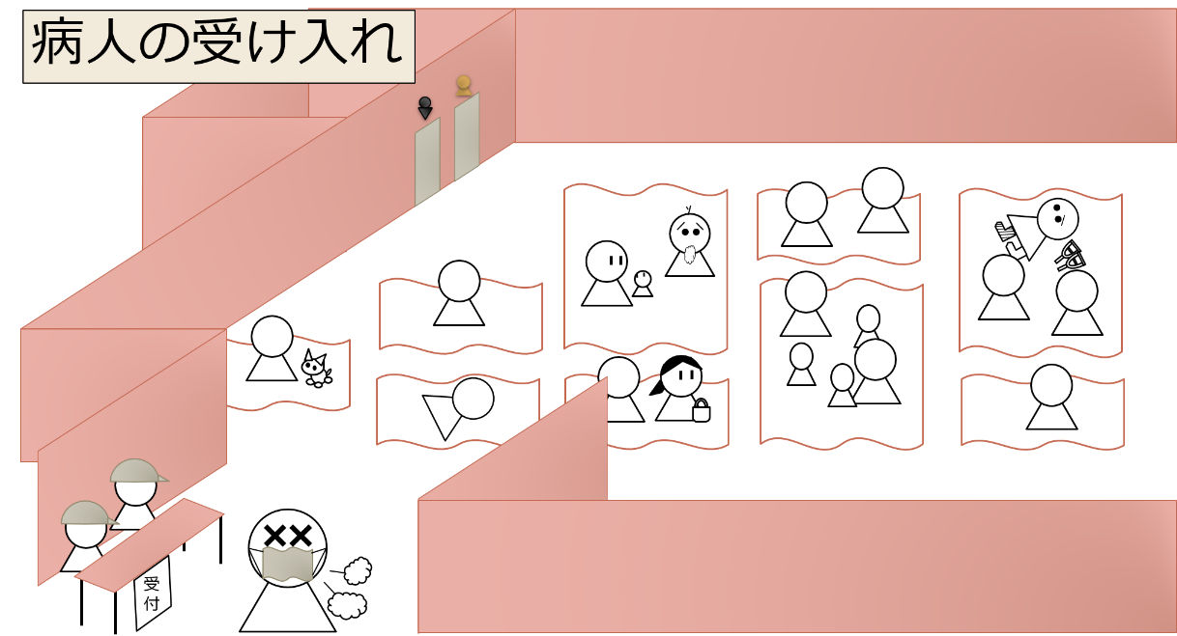
どのような回答をするか考えてから，次のパネルへ進んでください
想定される回答をいくつか紹介してみます。あなたの考え方に近いものはあるでしょうか？立場や経験の違いで，色々な考え方の人がいることが分かります。思ってもみなかった対応方法を持っている人がいるかもしれません。

設問例１ 回答例
戻らない。
別の場所に探しに行く間に入れ違いになるかもしれないし，自分自身が危険になる可能性がある。
申し訳なさもあるが，災害時なので仕方ない。

戻る。
緊急時こそ，近所同士助けあうべきだ。
それにもし自分が戻らないことでおじいさんが亡くなってしまうようなことがあれば悔いが残る。

戻らない。
まずはおじいさんの家に電話をする。あとは地域の自主防災組織に情報を伝えるなど，避難場所からできる範囲で安否を気にしていくのがよい。

設問例２ 回答例
拒否する。
避難所に居てもいいと思うが，自分は家族に子どもや高齢者がいるため，できれば離れた場所に居てほしい。

受け入れる。
自分には大きな持病はないし，風邪くらいなら最悪なんとかなると思う。避難所から追い出すわけにもいかないし，誰かが我慢するしかないだろう。

拒否する。
避難所に病人を招きいれること自体が不適切。病院や避難所近くの建物に協力を仰いでしっかり隔離するべき。

受け入れる。
ただし，空き部屋や倉庫など，病人を隔離できる場所を検討した上で，どうしても難しければ。
避難が長引くかもしれないため，自分の体調にも注意したい。

